学校：朝阳桥小学 |  | 班级： 五（3） |  | 人数：46 | 日期：10月29日
学科：数学 |  | 课题：钉子板上的多边形 |  | 教时：1 | 执教者：胡 萍
教学目标：
- 使学生探索并初步发现钉子板上围成的多边形的面积，与围成的多边形边上的钉子数、多边形内部钉子数之间的关系，并能用字母式子表示关系。
- 使学生经历探索钉子板上围成的多边形面积与相关钉子数关系间的规律的过程，体会规律的复杂性和全面性，体会归纳思维，体会用字母表示关系的简洁性，发展观察、比较、推理、综合和抽象、概括等思维能力。
- 使学生获得探索规律成功的体验，树立学习数学的自信心；感受数学规律的奇妙，对数学产生好奇心，提高学习数学的兴趣和积极性。
制定依据：
- 教材分析
本内容属于新教材五年级上册综合实践这一领域的内容，教材依次呈现多边形中一颗钉子、两颗钉子的图形，引导学生通过数一数、算一算、小组合作讨论等方式发现多边形的面积与边上钉子数之间的关系，在此基础上，探索、推导多边形内有3颗、4颗……钉子的情况，最后得出结论。
- 学生分析
学生已经学过运用公式计算常见的平面图形的面积，知道可以用割补的方法将不规则图形转化成若干个规则图形之和之差求多边形的面积，但这样的问题情境经历的不多，学生之间的差异也比较大。
学生学过用字母表示数和数量关系，但本节课涉及到三个变量之间的关系，学生困难在于无法直接将三个变量联系起来。
教学设计
教学流程 | 教师活动 |  | 学生活动 |  | 设计意图
激趣  生疑  直观  感知 | 呈现一个钉子板上的多边形  说明：每相邻的四个钉子构成一个正方形，边长是1cm，面积是1平方厘米。  出示在钉子板上围成的两个多边形  提问：这两个图形的面积各是几平方厘米？你是怎么知道的？  启发：这两个图形的面积一个大一个小，想一想钉子板上多边形的面积可能和什么有关？  追问：和哪里的钉子数有关？  揭题：面积和钉子数之间是否存在一定的规律呢？今天这节课我们就来研究钉子板上的多边形面积与钉子数之间的关系。 |  | 观察，理解  组织交流：  - 面积计算公式  - 分割数方格  动手围一围，同桌相互说一说怎样求出面积的。  理解边上的钉子和形内的钉子的概念。  个别交流：  - 和钉子数有关  - 跟图形里面的钉子数有关  - 跟图形边上的钉子数有关 |  | 回顾多边形面积计算的方法，建立清晰的面积单位、边上钉子数、形内钉子数等概念，为后续研究、表达做铺垫。  在活动中引发对三个量关系的猜想，激发探究的热情。
分层探索，发现规律 | - 引导尝试，初步感知  - 观察数据，比较发现  提问：每个多边形各是多少平方厘米？边上的钉子数各有多少枚？先数一数，算一算，把结果填入表中，再和同桌说说你的发现。  提问：（1）校对结果  （2）你有什么发现？  交流：如果用s表示多边形的面积，n表示多边形边上的钉子数，你能用字母表达式来表示这一发现吗？动手写一写  - 观察比较，反思质疑  出示：  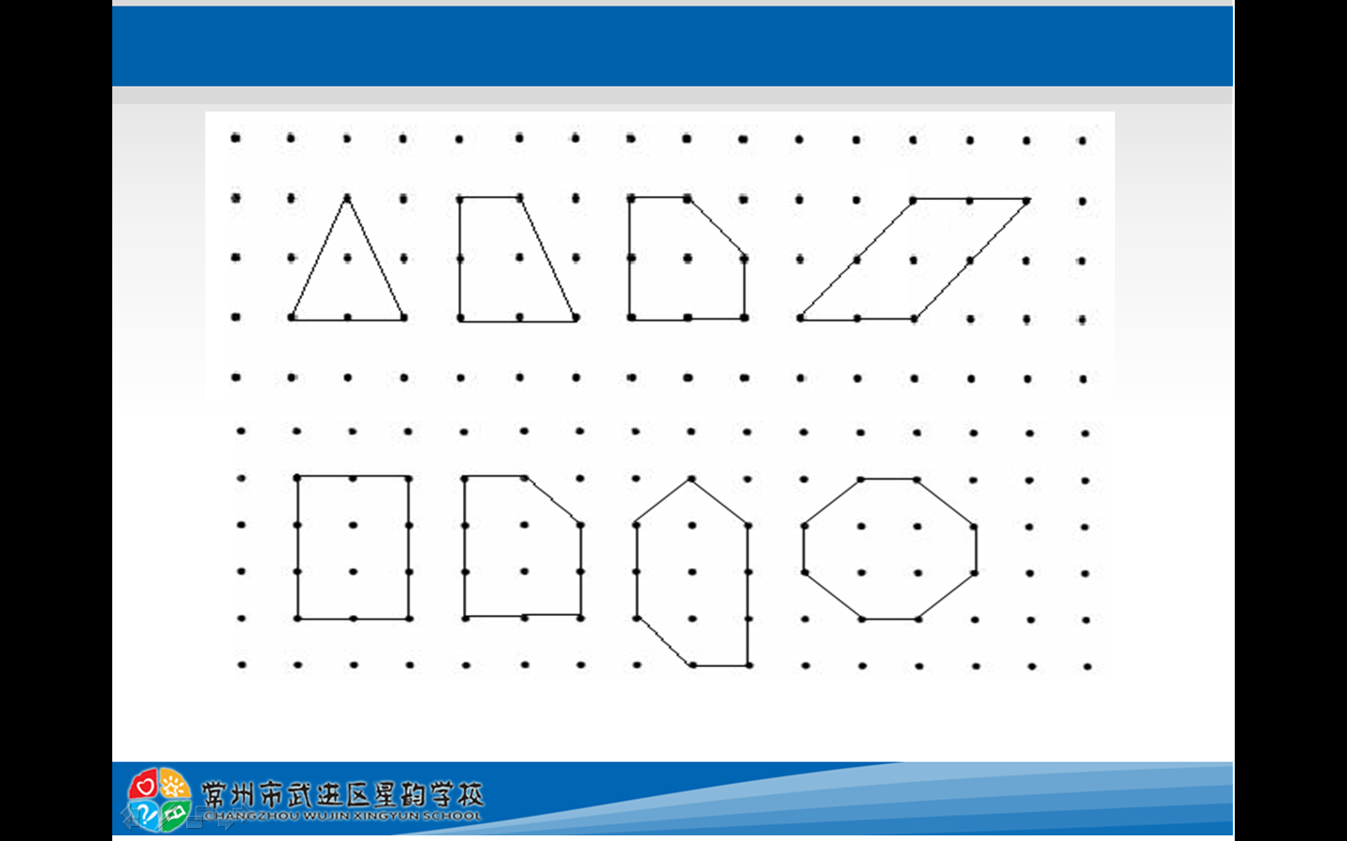  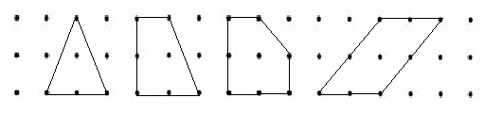  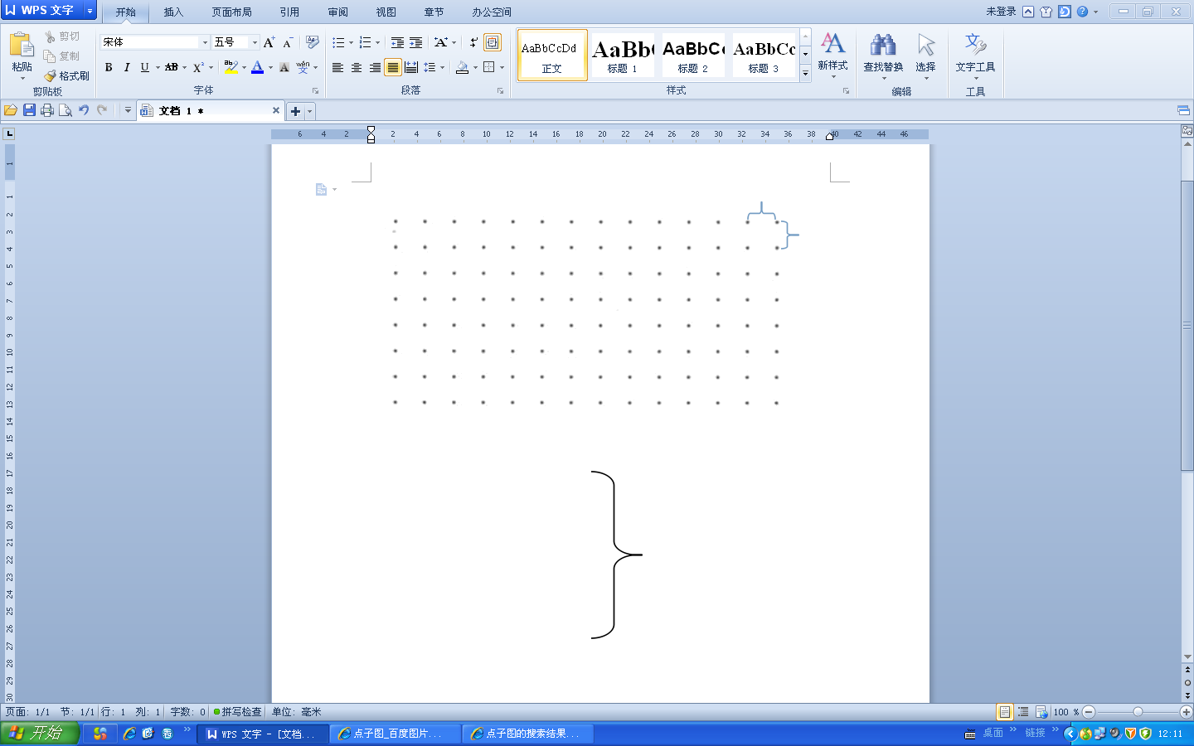  1cm  引导：是不是所有的钉子板上多边形的面积和它边上的钉子数都有这样的关系呢？请在第二行中选择一个多边形数一数，看看是不是也有这样的关系。  交流：你数的第二行哪一个，结果怎样？（结合交流对应板书面积和钉子数：6 10 5.5 9 6.5 9  7 8）  追问：现在多边形的面积和钉子数还有上面发现的规律吗？  提问：这是为什么呢？回过去再看第一行的多边形，它们还有什么共同的地方吗？找找看。  第二行和它们有什么不同？  小结：上面符合规律的多边形内部的钉子数都为1，下面的钉子数都不是1。这说明多边形的面积不仅和多边形边上的钉子数有关，还与多边形内部的钉子数有关。刚才我们只是研究了内部钉子数为1的情况。  说明：如果用a表示多边形内部的钉子数，那当a＝1时，S＝n÷2。（在上面得出的关系式前补充板书：a＝1）  - 继续探究，拓展认识  1．提出问题，引发思考。  引导：如果多边形内都有2枚钉子，多边形面积与它边上的钉子数又有什么关系呢？  2．小组合作，探究规律。  引导：现在请你们四人小组合作，按照下面的办法研究多边形的面积。  出示活动要求：  （1）每人画一个内部只有2枚钉子的多边形，数出边上的钉子数，算出它的面积，并把它们记录在练习纸上。  （2）每人把获得的数据在小组内交流，观察表格中的数据，小组讨论交流：你有什么发现？  过程指导：很多同学在比差，想一想和刚才的规律会有联系吗？先把钉子数除以2，再跟面积进行比较，看看会有什么规律。  3．交流引导，发现规律。  提问：通过数据比较，你有什么发现？如果用字母表达式表示这一规律，应该怎么写？  小结：通过这里的多边形的比较，可以发现，当钉子数a＝2时，面积S＝n÷2＋1。(板书：a＝2  S＝n÷2＋1）  追问：检查你画的内部有2个钉子的多边形，面积数符合这个规律吗？如果不符合，把你的例子在全班交流。  指出：现在没有同学提出反例，所有的都符合这里的规律。从大家的图形数据可以发现，当多边形内部有2个钉子时，也就是a＝2时，S＝n÷2＋1。  - 引导猜想，概括规律  1．引发学生猜想。  提问：上面发现图形内部钉子数a＝1时，S＝n÷2；a＝2时，S＝n÷2＋1。你能联系这里的规律，猜一猜，如果多边形内有3枚钉子，它的面积与边上钉子数又有怎样的关系呢？先想一想，再告诉大家你的猜想。  交流：你猜想的规律是怎样的？（板书：a＝3 S＝n÷2＋2 ？）怎样想的？  2．画图举例，验证猜想。  让学生在点子图上画出图形，验证上面的猜想。  交流：你画出的是怎样的图形，验证的结果有什么结论？（指名学生呈现图形验证结论）  确认：当多边形内钉子数是3时，面积S就等于n÷2＋2。（擦除上面板书中“？”）  3．拓展延伸，揭示规律。  引导：你觉得如果a＝4，会有什么规律？a＝5呢？  分小组研究（1、3、5、7小组研究a=4的情况，2、4、6、8小组研究a=5的情况），研究完后和同桌说一说你验证的结果。  指名学生交流，呈现不同例子的图形用数据验证，并板书关系式。  提问：你现在能发现钉子板上多边形里的什么规律了吗？  当a=m时，s=？  指出：  多边形的面积S就等于边上的钉子数n除以2，再加上内部的钉子数a，然后减1。（板书：S＝n÷2＋a－1）  验证：当a＝0的时候，也符合这样的规律吗？我们找几个图形来看一看。（呈现几个相应的图形数一数，发现：  当a＝0时，可以看作S＝n÷2＋0－1，符合规律；  追问：通过对钉子板上多边形的研究，我们发现了什么规律？请大家说出这个规律。 |  | 独立计数，完成表格。同桌交流。  全班交流：  1、多边形上的钉子数越多，面积越大。  2、多边形的面积等于多边形边上钉子数的一半。  独立尝试：s=n÷2  观察比较，找出相同点和不同点。  学生操作、填表、比较、思考，教师巡视。  学生尝试写字母表达式。  学生举例验证  个别交流：s=n÷2+m-1 |  | 培养学生细致观察，深入分析的意识，强化研究中的前提意识  通过与新图形的进一步比较和质疑，激发学生进一步探索图形内部钉子数不同时，面积与钉子数关系的欲望。  培养学生独立研究，自主学习的能力。  过程中根据学生状态及时进行点拨和引导，使学生的探究和发现能更有向和有效。  培养孩子在比较中现的眼光，主动运用归纳推理的思考方式大胆的进行猜想，有助于孩子创新思维能力的提升。
适当介绍，拓展思维 | 说明：我们今天研究的规律，就是数学上著名的皮克定理问题（适当介绍）。有兴趣的同学，可以在网络上或书籍里，了解皮克定理。如果有进一步认识的要求，那记住这本书：闵嗣鹤的著作《格点和面积》，以后有兴趣、有条件了，可以去阅读。

